Opdracht 7B

Organigram van een organisatie / vereniging / school enz.

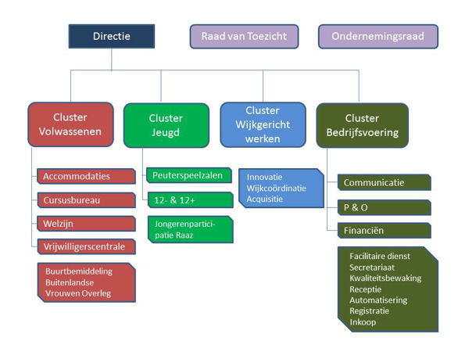

Organigrammen tonen de structuur van een organisatie of een vereniging. Het kan op verschillende manieren.
Google op ‘organigram maken’ Kies een vereniging /stichting of organisatie die jij goed kent. Dit kan bijvoorbeeld de sportvereniging zijn waar op jij zit. Bekijk de organisatiestructuur en maak een organigram in een Word – document, waarin de verschillende functies en taken duidelijk worden.

Opdracht 7C

Maak een 2e organigram [ na eigen inzicht} van dezelfde instelling als bij opdracht 2a, want het zou best wel eens kunnen dat je het niet eens bent met deze organisatiestructuur.
Voorbeeld : meestal staat de directeur boven aan en de conciërge onderaan. Maar misschien denk je daar wel anders over.
Schrijf bij je organigram een eigen gemaakte inleiding van 12 regels

Plaats deze opdracht in jullie eigen mapje op de website

